EXCELENTÍSSIMO SENHOR MINISTRO HERMAN BENJAMIN, DIGNÍSSIMO PRESIDENTE DO SUPERIOR TRIBUNAL DE JUSTIÇA

URGENTE!
Paciente preso e
pedido de liminar

BRUNO GASTÃO DA ROSA, brasileiro, solteiro, inscrito na OAB/SC sob o n. 47.774, e PAULO EKKE MOUKARZEL JUNIOR, brasileiro, solteiro, inscrito na OAB/SC sob o n. 36.591, advogados constituídos, vêm, respeitosamente, à elevada presença de Vossa Excelência, com fundamento no art. 5º, LXVIII, da CF e nos arts. 647 e seguintes do CPP, impetrar

HABEAS CORPUS,
com pedido de liminar,

em favor de DANIEL DE SENA JANKO PLETIKOS, brasileiro, inscrito no CPF/MF sob o n. 044.862.669-19, atualmente recolhido na Penitenciária da Agronômica (IPEN n. 838327), localizada na Rua Delminda Silveira, 960, Penitenciária de Florianópolis, Agronômica, Florianópolis/SC, CEP n. 88.025-500, que está sofrendo constrangimento ilegal em virtude dos acórdãos proferidos nos eventos 17 e 41 dos autos do recurso em sentido estrito n. 5019978-94.2024.8.24.0064 (ato coator – doc. 1) pela autoridade apontada coatora, a 5ª Câmara Criminal do Tribunal de Justiça de Santa Catarina, pelos fundamentos de fato e de direito a seguir expostos.

I – DO CONSTRAGIMENTO ILEGAL DECORRENTE DA PRISÃO PREVENTIVA ILEGAL A QUE ESTÁ SUBMETIDO O PACIENTE

- Em síntese, Excelência, a segregação cautelar do paciente foi decretada no inquérito policial (evento 10 do IP – doc. 2), sob o pretexto da garantia da ordem pública, por conta da alegada necessidade de assegurar a integridade física das pessoas que presenciaram os fatos (testemunhas), além da integridade psicológica das filhas da vítima e pela conveniência da instrução criminal, para evitar interferência “em relação a todos que participaram da realidade do casal”.
- Ao final da instrução processual, que culminou com a pronúncia do paciente a julgamento pelo Tribunal do Júri, sobreveio decisão que manteve a prisão preventiva (evento 178 da ação penal correlata – doc. 3), ao argumento, em síntese, de que persiste a necessidade de assegurar a ordem pública, por considerar abstratamente a possibilidade de reiteração da prática criminosa, além de alegar a necessidade de preservar a integridade física e psicológica das pessoas que presenciaram o fato e a higidez da instrução criminal durante o plenário do Tribunal do Júri.
- Pois bem.
- Inconformado, o paciente interpôs recurso em sentido estrito (doc. 4), momento em que asseverou, em resumo, que a instrução processual comprovou a inexistência de risco à ordem pública ou à integridade das testemunhas, o que foi registrado, inclusive, pelo Ministério Público em suas alegações finais, ou de embaraço à instrução processual, de modo a afastar a presença dos requisitos autorizadores para a manutenção da prisão cautelar do paciente.
- Ocorre que, para a sua surpresa, ao julgar o recurso em sentido estrito interposto (doc. 4), a autoridade coatora não tratou dos argumentos recursais apresentados e simplesmente manteve a decisão recorrida nos seguintes e singelos termos (ato coator – doc. 1):

Aresto que julgou o RESE (evento 17 – 2º grau):

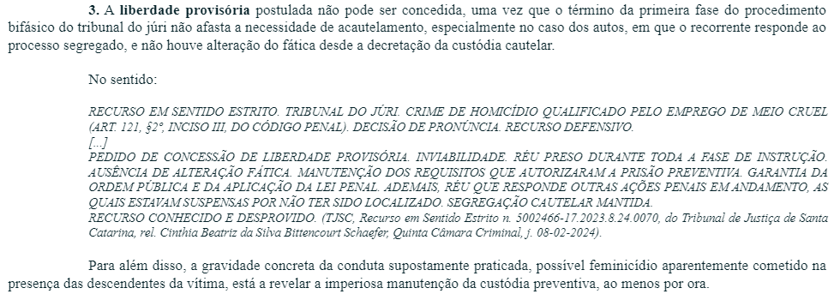

- No entanto, essa conclusão ignorou o fato de que a instrução processual comprovou que o paciente Daniel NÃO OFERECE risco nenhum à sociedade, pois os depoimentos colhidos, inclusive, pela oitiva judicial dos policiais que acompanharam a ocorrência (evento 144 dos autos correlatos em 1º grau), registraram que, após o fato, o recorrente fez questão de ligar, acionar e esperar a chegada da polícia militar, e não tentou sequer evitar a prisão em flagrante.
- Aliás, a autoridade coatora também não considerou que o recorrente se sentou na calçada para aguardar as viaturas, mantendo-se calmo, embora em choque com a situação, sem oferecer qualquer risco aos que presenciaram o fato e sem resistir à prisão ou tentar empreender fuga.
- Mas não é só.
- O ato coator (doc. 1) também deixou de considerar o fato de que os depoimentos das testemunhas comprovaram que Daniel nunca apresentou comportamento agressivo (evento 144, VIDEO1 e VIDEO2, dos autos originários em 1º grau), apresentado nas razões do recurso em sentido estrito (doc. 4).
- E o ato coator (doc. 1) não levou em consideração, também, o fato de que, em sede de alegações finais, o próprio Ministério Público reconheceu que Daniel era uma pessoa muito calma, cortês e foi educado com os vizinhos, registrando também que Daniel esperou pela polícia e, por consequência, reforçou que o paciente não oferece risco à ordem pública, além de que não existe possibilidade de reiteração criminosa ou, ainda, de risco à integridade das testemunhas (evento 144, VIDEO2, 48m35s-49m3s).
- Mas não é só. O ato coator (doc. 1) também não tratou do argumento recursal de que, em caso similar ao dos autos, essa Colenda Corte da Cidadania firmou o entendimento de que “a prisão cautelar só pode ser imposta ou mantida quando evidenciada, com explícita e concreta fundamentação, a necessidade da rigorosa providência”, o que não ocorre no caso vertente.
- E esse precedente registrou que “o decreto preventivo não apontou indícios concretos de como o paciente poderia colocar em risco a ordem pública, teria tentado atrapalhar a instrução criminal ou frustrado a aplicação da lei penal, apenas dizendo estarem presentes os pressupostos e requisitos da medida cautelar extrema, carecendo, assim, de fundamento apto a consubstanciar a prisão”, o que motivou a concessão da ordem e a soltura do paciente (STJ, HC n. 423.012, 6ª Turma, rel. Min. Sebastião Reis Júnior, j. em 24.9.2019).
- Vale frisar, por oportuno, que a questão atinente à necessidade de segregação cautelar do paciente, no caso, deve considerar todas essas peculiaridades apontadas, fato que, inclusive, motivou o pedido de revista do Desembargador Relator após o início do julgamento do presente feito em 26.9.2024 (evento 14).
- Como esses sólidos argumentos foram desconsiderados, o paciente opôs embargos de declaração, com pedido de efeitos infringentes (evento 22 – doc. 5), denunciando a nulidade do tópico III deste writ e pleiteando pela complementação do ato coator, para que fossem consideradas as omissões apontadas.
- Ocorre, no entanto, que, para a sua surpresa, os aclaratórios foram rejeitados, novamente sob a singela argumentação a seguir (ato coator – doc. 1):

Aresto que julgou os EDs no RESE (evento 41 – 2º grau):

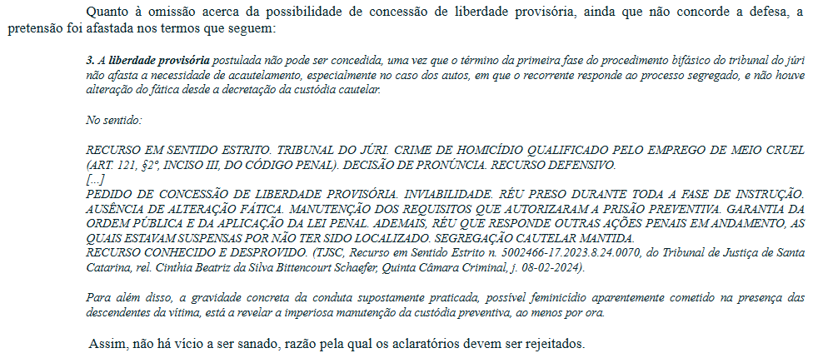

- Como visto, Excelência, o constrangimento ilegal a que está submetido o paciente reside justamente no fato de que a instrução processual, da 1ª fase do rito especial do Tribunal do Júri, evidenciou que não é necessária a garantia da ordem pública no caso vertente, além de não existir qualquer risco concreto de possível prejuízo à instrução criminal no Plenário do Júri ou à integridade das testemunhas, muito pelo contrário. Aliás, vale registrar que já foram colhidas diversas provas testemunhais, submetidas ao crivo do contraditório e da ampla defesa, que demonstraram a falta dos requisitos autorizadores da prisão cautelar no caso.
- Portanto, a manutenção da prisão preventiva do paciente, pelo ato coator, revela-se manifestamente ilegal, o que impõe a concessão da ordem para determinar a soltura de Daniel, com ou sem a fixação de medidas cautelares.

II – NULIDADE ABSOLUTA DO JULGAMENTO DO RECURSO EM SENTIDO ESTRITO POR FALTA DE QUÓRUM DE MAGISTRADOS VOTANTES

- Excelência, ao julgar o recurso em sentido estrito, a autoridade coatora incorreu na prática de nulidade absoluta na continuação do julgamento do recurso interposto, que foi realizado no dia 3.10.2024, por sessão virtual.
- Essa nulidade, com todas as vênias, está registrada nas próprias atas de julgamento, que se iniciou em 26.9.2024, em sessão presencial física, na qual, após a sustentação oral do procurador do paciente, e antes de proferir qualquer voto, o eminente Desembargador Relator pediu revista do processo para inclusão em sessão posterior. Vejamos a ata dessa primeira sessão (evento 14 dos autos originários – doc. 6):

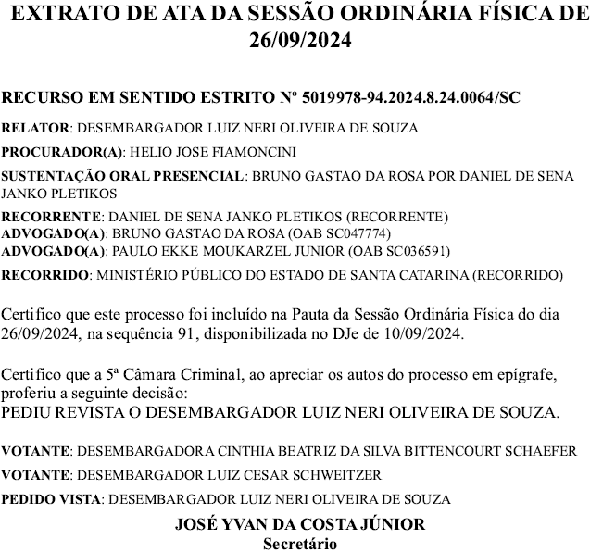

- Como se vê, não foi proferido nenhum voto no dia 26.9.2024.
- Por outro lado, quando da retomada do julgamento, em 3.10.2024, o recurso foi apreciado, em pauta virtual, e foram proferidos apenas dois votos, a saber, o do douto Desembargador Luiz Neri Oliveira de Souza, na condição de Relator, e o voto do eminente Desembargador Cláudio Eduardo Regis de Figueiredo e Silva.
- Quanto a isso, a ata do julgamento de 3.10.2024 também não deixa dúvida (evento 16 – doc. 7):

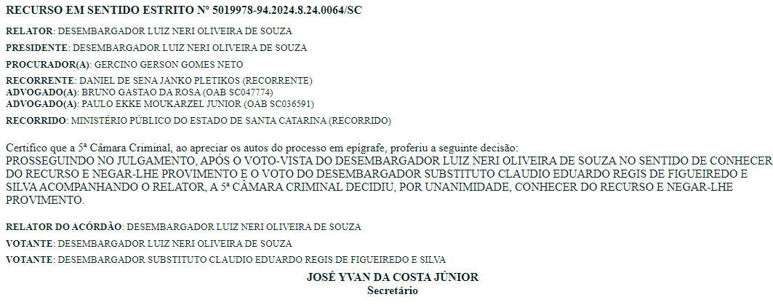

- Em resumo, mesmo estando apta a votar, conforme se extrai do registro oficial da sessão e pauta de julgamentos do eproc (evento 22, ANEXO2 – doc. 8), o fato é que a certidão registrou que a eminente Desembargadora Cinthia Beatriz da Silva B. Schaefer não participou do julgamento.
- Portanto, considerando que apenas 2 dos 3 integrantes da ilustre Câmara Julgadora votaram no julgamento do recurso em sentido estrito n. 5019978-94.8.24.0064/SC, é de ser declarada a nulidade absoluta do pronunciamento realizado em 3.10.2024, para que o recurso seja novamente pautado e observe o quórum dos eminentes Desembargadores votantes, previsto no art. 68 do Regimento Interno do Tribunal de Justiça de Santa Catarina – RITJSC, o qual preconiza que, “salvo as câmaras previstas nos incisos V e VI do art. 67 deste regimento, as demais são compostas por 4 (quatro) desembargadores, atuando 3 (três) deles nos julgamentos colegiados, sem prejuízo das hipóteses em que a lei prevê o funcionamento com a composição ampliada”.
- Excelência, mesmo tendo sido ventilado esse argumento nos aclaratórios (evento 22 – doc. 5), o recurso integrativo foi rejeitado sob a alegação de que teria ocorrido mero “erro material” na certidão de julgamento colacionada acima, com posterior determinação de nova certificação (vide certidão do evento 32 – doc. 9), o que não se mostra o suficiente para afastar a nulidade apontada, tendo em vista que essas informações da nova certidão de evento 32 dos autos originários não está disponível aos procuradores do paciente.
- E, por consectário, a defesa também não tem como conferir informações que não estão ao seu alcance, de modo que deve prevalecer o conteúdo da certidão do evento 16, que é a única cujo acesso foi franqueado à defesa, a tempo e modo, e é a que registra a falta do voto da eminente Desembargadora integrante da Câmara Julgadora, em infringência ao art. 68 do RITJSC.
- Por esses motivos, na hipótese de não ser revogada a sua prisão preventiva, o paciente pugna pela concessão da ordem para reconhecer nulidade absoluta do julgamento realizado no dia 3.10.2024 e, ato subsequente, pede que a retomada da apreciação do recurso em sentido estrito se faça em sessão presencial física, nos termos do art. 166, I, do RITJSC, para que possa comparecer presencialmente à sessão da Câmara e formular, se necessário, eventuais questões de ordem indispensáveis à solução do caso.

III – NULIDADE ABSOLUTA DO JULGAMENTO DOS ACLARATÓRIOS, DIANTE DA INCLUSÃO PARA APRECIAÇÃO EM SESSÃO PRESENCIAL, O QUE NÃO FOI REALIZADO.

- Não bastasse a nulidade apontada anteriormente, a autoridade coatora também incorreu em nova prática de nulidade absoluta ao julgar os embargos de declaração opostos, na sessão do dia 28.11.2024.
- Isso porque o paciente deduziu pedido de retirada de pauta para que o julgamento dos aclaratórios fossem realizados na sessão presencial, que foi acolhido e agendado o julgamento para o dia 28.11.2024 (eventos 36 a 38 – doc. 10).
- Logo após a retirada de pauta e inclusão do feito para julgamento em sessão presencial, o paciente apresentou pedido de preferência diretamente pelo sistema eproc, para que os aclaratórios fossem apreciados, na sessão presencial de 28.11.2024, logo após o julgamento dos processos com sustentação oral, o que foi aprovado (doc. 11).
- Ocorre que, para a surpresa do defensor do paciente, ao chegar na sessão de julgamento, o processo não estava registrado para debate presencial, constando apenas que seriam apreciados os feitos com sustentação oral, o que motivou o pedido de inclusão por conta dos requerimentos realizados e deferidos (docs. 10 e 11).
- Contudo, logo após informar o número do processo, o secretário de câmara informou que o feito não seria apreciado presencialmente, ou seja, com debates entre os nobres Magistrados votantes, por conta de inovação do sistema eproc, e informou que os aclaratórios foram rejeitados e a certidão de julgamento já seria liberada no sistema do processo eletrônico.
- E, como a certidão de julgamento dos aclaratórios foi liberada nos autos às 9h27m (doc. 12), bem como haviam 4 sustentações orais a serem realizadas naquele dia (doc. 13), resta caracterizada a nulidade absoluta pela não apreciação dos aclaratórios na modalidade presencial, em manifesto prejuízo ao paciente/embargante, o que é reforçado pelo fato de que a certidão foi liberada enquanto a autoridade coatora estava apreciando os feitos com sustentação oral.
- Em razão disso, caso não seja revogada a prisão cautelar do paciente pelo constrangimento ilegal denunciado no tópico III deste mandamus, impõe-se a anulação do julgamento realizado no dia 28.11.2024 diante do descumprimento do art. 176 e seguintes do RITJSC, para que apreciação dos aclaratórios se faça em sessão presencial física, com a realização dos debates entre os eminentes Desembargadores votantes, nos termos do art. 166, I, do RITJSC, inclusive para que o defensor do paciente possa comparecer presencialmente à sessão da Câmara e formular, se necessário, eventuais questões de ordem indispensáveis à solução do caso.

IV – PEDIDO DE LIMINAR

- Por fim, considerando que o paciente está preso desde 15 de março de 2024 e que o ato coator foi prolatado em 3 de outubro de 2024, sendo complementado pelo aresto que julgou os aclaratórios em 28 de novembro de 2024, mostra-se imprescindível a concessão de liminar para pôr fim ao constrangimento ilegal imposto ao paciente e que vem se arrastando há meses, com a revogação da sua prisão cautelar.
- Como dito anteriormente, encerrada a instrução criminal (1ª fase do rito do Tribunal do Júri), restou afastado o requisito do periculum libertatis, indispensável para a manutenção da prisão preventiva, tendo em vista que (i) o paciente não fugiu do local; (ii) Daniel, além de aguardar no local, acionou e se entregou à polícia após o fato; (iii) as testemunhas ouvidas em juízo, inclusive os policiais militares, registraram que o paciente não ofereceu qualquer risco aos que presenciaram o fato; (iv) as testemunhas foram categóricas e registrar que o paciente nunca demonstrou comportamento agressivo; e (v) o próprio ente Ministerial, em suas alegações finais, reconheceu que o paciente era uma pessoa muito calma, cortês e foi educado com os vizinhos, reforçando a inexistência de risco à integridade física de testemunhas.
- Além disso, como se extrai dos antecedentes criminais do paciente (evento 138 dos autos do 1º grau – doc. 14), trata-se de um fato isolado em mais de 40 anos de convivência em sociedade, ou seja, não há qualquer indicativo de risco de reiteração criminosa, ao contrário do que sustenta o ato coator.
- E, como adiantado, a urgência que justifica a medida liminar decorre do fato de que, mesmo após constatada a ausência dos requisitos previstos no art. 312 do CPP, o paciente continua submetido à prisão cautelar de forma ilegal, sofrendo todas as mazelas que infelizmente são infligidas aos integrantes que se encontram em ambiente prisional, o que deve ser prontamente corrigido no menor tempo possível.
- No mais, caso não seja esse o entendimento de Vossa Excelência, faz-se necessária a concessão da liminar para, no mínimo, suspender o andamento dos autos na origem (RESE em 2º grau), diante da existência de 2 nulidades absolutas em relação ao julgamento do próprio RESE e dos aclaratórios subsequentes, como visto nos tópicos II e III, até o encerramento do presente writ.

V – REQUERIMENTOS

- Ante o exposto, é este mandamus para requerer:

- a concessão de liminar, initio litis, para revogar a prisão cautelar ilegal a que o paciente está submetido, com ou sem a fixação de cautelares diversas, a critério de Vossa Excelência, determinando-se a expedição do respectivo alvará de soltura;
- subsidiariamente, na hipótese de não ser revogada a prisão cautelar do paciente, a suspensão dos autos originários, até o julgamento do presente habeas corpus, por conta da existência de 2 nulidades absolutas, nos julgamentos do recurso em sentido estrito e dos aclaratórios subsequentes;
- ao final, a confirmação da liminar para reconhecer a ilegalidade da prisão cautelar do paciente e confirmar a respectiva ordem de soltura;
- subsidiariamente, caso não seja revogada a prisão preventiva, declarar a nulidade do julgamento do RESE realizado no dia 3.10.2024, por falta de quórum mínimo dos eminentes Desembargadores votantes, previsto no art. 68 do RITJSC, com a inclusão da continuação do julgamento do recurso em sentido estrito em sessão presencial, nos termos do art. 166, I, do RITJSC; e
- também subsidiariamente, caso não seja revogada a segregação cautelar nem acolhida a nulidade do julgamento do RESE, declarar a nulidade do julgamento dos embargos de declaração realizado no dia 28.11.2024, por falta de inclusão na pauta e no debate da sessão presencial.

Pede deferimento.
Florianópolis, 23 de dezembro de 2024.

Paulo Ekke Moukarzel Junior Bruno Gastão da Rosa
OAB/SC 36.591 OAB/SC 47.774

DOCUMENTOS QUE INSTRUEM ESTE MANDAMUS:
Doc. 1: Ato coator;
Doc. 2: Decisão que converteu a prisão em flagrante em prisão preventiva do paciente;
Doc. 3: Sentença de pronúncia, que manteve a segregação cautelar do paciente;
Doc. 4: Recurso em sentido estrito interposto contra a sentença de pronúncia;
Doc. 5: Embargos de declaração opostos contra o acórdão que desproveu o RESE interposto anteriormente;
Doc. 6: Certidão de julgamento do RESE do dia 26.9.2024;
Doc. 7: Certidão da continuação do julgamento do RESE no dia 3.10.2024;
Doc. 8: Registro oficial da sessão e pauta de julgamentos do dia 3.10.2024, extraídas do sistema eproc;
Doc. 9: Nova certificação sobre o julgamento do dia 3.10.2024;
Doc. 10: Pedido de retirada de pauta dos aclaratórios da sessão virtual e espelho processual que confirma o seu acolhimento;
Doc. 11: Pedido de preferência realizado pelo sistema eproc e registro do seu acolhimento;
Doc. 12: Certidão de julgamento dos aclaratórios julgado em 28.11.2024, liberada às 9h27m, durante o julgamento dos processos com a realização de sustentação oral;
Doc. 13: Lista de processos com sustentação oral apreciados na sessão do dia 28.11.2024;
Doc. 14: Certidão de antecedentes criminais do paciente.

